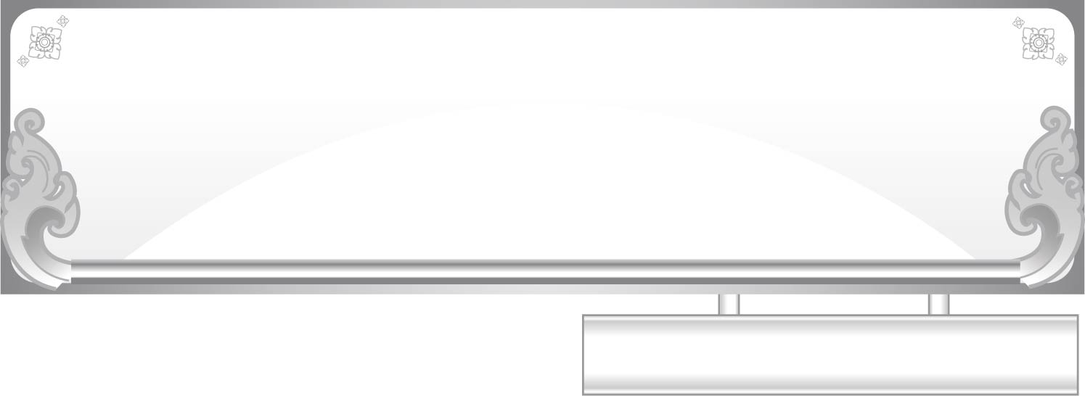
แผนการจัดการเรียนรู้ที่ ๒
การต่อคำคล้องจอง
ชั้นประถมศึกษาปีที่ ๑ เวลา ๑ ชั่วโมง
หน่วยการเรียนรู้ที่ ๓๘ คำคล้องจอง

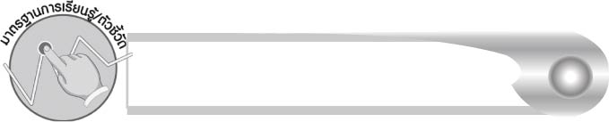
มาตรฐานการเรียนรู้/ตัวชี้วัด

มาตรฐานการเรียนรู้
มาตรฐาน ท ๔.๑ เข้าใจธรรมชาติของภาษาและหลักภาษาไทย การเปลี่ยนแปลงของภาษา
และพลังของภาษา ภูมิปัญญาทางภาษา และรักษาภาษาไทยไว้เป็นสมบัติของชาติ
ตัวชี้วัด
ท ๔.๑ ป. ๑/๔ ต่อคำคล้องจองง่าย ๆ

จุดประสงค์การเรียนรู้สู่ตัวชี้วัด

๑. อธิบายลักษณะของคำคล้องจอง (K)
๒. จับคู่คำที่คล้องจองกัน (P)
๓. มีความกระตือรือร้นในการร่วมกิจกรรม (A)


สาระสำคัญ

คำคล้องจองทำให้คำที่อ่านมีความไพเราะ


สาระการเรียนรู้

การจับคู่คำที่คล้องจองกัน


สมรรถนะสำคัญของผู้เรียน

๑. ความสามารถในการสื่อสาร
- ทักษะการอ่าน
- ทักษะการเขียน
- ทักษะการฟัง การดู และการพูด
๒. ความสามารถในการคิด
- การวิเคราะห์
- การสรุปความรู้
๓. ความสามารถในการแก้ปัญหา
๔. ความสามารถในการใช้ทักษะชีวิต


คุณลักษณะอันพึงประสงค์

ใฝ่เรียนรู้
ตัวชี้วัดที่ ๔.๑ ตั้งใจ เพียรพยายามในการเรียนและเข้าร่วมกิจกรรมการเรียนรู้
มุ่งมั่นในการทำงาน
ตัวชี้วัดที่ ๖.๑ ตั้งใจและรับผิดชอบในการปฏิบัติหน้าที่การงาน
ตัวชี้วัดที่ ๖.๒ ทำงานด้วยความเพียรพยายามและอดทนเพื่อให้งานสำเร็จ
ตามเป้าหมาย
รักความเป็นไทย
ตัวชี้วัดที่ ๗.๒ เห็นคุณค่าและใช้ภาษาไทยในการสื่อสารได้อย่างถูกต้อง
เหมาะสม


ชิ้นงานหรือภาระงาน (หลักฐาน ร่องรอยแสดงความรู้)ความรู้)

-

คำถามท้าทาย

เราจะทราบได้อย่างไรว่าคำใดบ้างเป็นคำคล้องจอง


การจัดกิจกรรมการเรียนรู้

๑. ให้นักเรียนร่วมกันแสดงความคิดเห็น โดยครูใช้คำถามท้าทาย ดังนี้
๏ เราจะทราบได้อย่างไรว่าคำใดบ้างเป็นคำคล้องจอง
๒. ครูแบ่งนักเรียนเป็น ๕ กลุ่มให้นักเรียนแต่ละกลุ่มจัดภาพที่กำหนดให้เป็นคู่ที่มีคำคล้องจองกัน แต่ละกลุ่มจะได้ภาพ ๑ ชุด ดังนี้
ภาพ : วัว บัว ย่า ม้า ปู่ ปู แม่ แพ ลิง ปลิง
กลุ่มใดจับคู่ได้เสร็จก่อนให้ยกมือ ครูตรวจสอบความถูกต้อง
๓. ให้นักเรียนร่วมกันอ่านบทร้องเล่นต่อไปนี้ให้ถูกทำนอง (๒ ครั้ง)
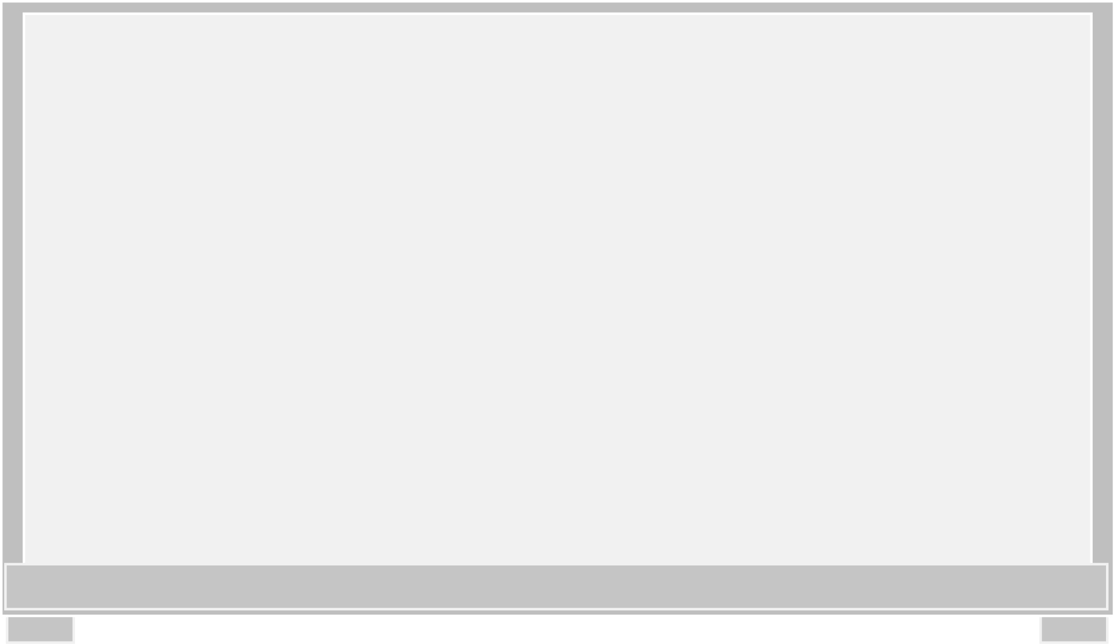
จ้ำจี้ดอกไม้ ที่ในสวนศรี
จำปา จำปี ราตรี เฟื่องฟ้า
กุหลาบ อัญชัน กรรณิการ์ มณฑา
มะลิ กระดังงา สารภี ยี่โถ
ซ่อนกลิ่น ชงโค ไชโย โห่ฮิ้ว

๔. ครูและนักเรียนร่วมกันสนทนาในเนื้อหาของบทเพลง และทำความเข้าใจกับชื่อดอกไม้ต่าง ๆ และตอบคำถามต่อไปนี้
๏ ดอกไม้อะไรเอ่ยที่มีกลิ่นหอม
๏ ดอกไม้อะไรเอ่ยที่มีสีขาว
๏ ดอกไม้อะไรเอ่ยใช้กับน้ำทำสีผสมอาหาร
๕. ให้นักเรียนช่วยกันสังเกตชื่อดอกไม้แล้วคิดว่าควรจะนำคำใดมาจับคู่กับคำใดให้เป็นคำคล้องจอง
(จำปา – ราตรี จำปี – ยี่โถ อัญชัน – กรรณิการ์ มณฑา – ราตรี)
๖. ให้นักเรียนออกมาร่วมกิจกรรมครั้งละ ๒ คน โดยครูคว่ำบัตรคำไว้ ๒ กลุ่ม ให้นักเรียนแต่ละคนหยิบบัตรคำคนละกลุ่มขึ้นมา ๑ ใบ แล้วอ่านคำในบัตรคำ ถ้านักเรียนทั้ง ๒ คน หยิบบัตรคำได้
คำคล้องจองจะได้คะแนนพิเศษ ถ้าไม่ได้คำ คว่ำบัตรคำไว้ที่เดิม แล้วดำเนินกิจกรรมต่อไปจนครบ แล้วอ่านคำคล้องจองพร้อมกัน
ตัวอย่างคำคล้องจองในในกิจกรรมนี้

กระรอก
บอกทาง
กรรไกร
ใช้ดี

เข้าแถว
แก้วน้ำ

จากนั้นร่วมกันอภิปรายเกี่ยวกับการจับคู่คำคล้องจองว่ามีวิธีคิดอย่างไร
๗. ให้นักเรียนทำกิจกรรมเสริมทักษะการเรียนรู้โดยวงกลมรอบคำที่มีเสียงคล้องจองกับคำที่กำหนด และโยงเส้นจับคู่คำที่คล้องจองกัน จากนั้นร่วมกันตรวจสอบความถูกต้อง
๘. ให้นักเรียนและครูร่วมกันสรุปความรู้ ดังนี้
๏ คำคล้องจองทำให้คำที่อ่านมีความไพเราะ

การจัดบรรยากาศเชิงบวก

ให้นักเรียนได้ร่วมกิจกรรมที่หลากหลายเพื่อจับคู่คำคล้องจอง ครูแนะนำเพิ่มเติม และชมเชยเมื่อนักเรียนจับคู่คำคล้องจองและอ่านคำคล้องจองได้ถูกต้อง


สื่อการเรียนรู้

๑. บัตรภาพ
๒. แผนภูมิบทร้องเล่น
๓. บัตรคำ
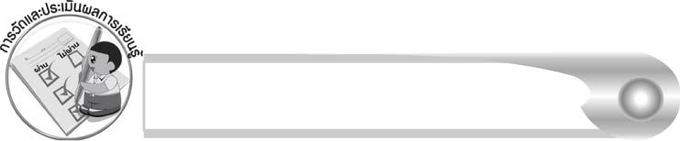
การวัดและประเมินผลการเรียนรู้

๑. วิธีการวัดและประเมินผล
๑.๑ สังเกตพฤติกรรมของนักเรียนในการเข้าร่วมกิจกรรม
๑.๒ สังเกตพฤติกรรมของนักเรียนในการเข้าร่วมกิจกรรมกลุ่ม
๒. เครื่องมือ
๒.๑ แบบสังเกตพฤติกรรมการเข้าร่วมกิจกรรม
๒.๒ แบบสังเกตพฤติกรรมการเข้าร่วมกิจกรรมกลุ่ม
๓. เกณฑ์การประเมิน
๓.๑ การประเมินพฤติกรรมการเข้าร่วมกิจกรรม
ผ่านตั้งแต่ ๒ รายการ ถือว่า ผ่าน
ผ่าน ๑ รายการ ถือว่า ไม่ผ่าน
๓.๒ การประเมินพฤติกรรมการเข้าร่วมกิจกรรมกลุ่ม
คะแนน ๙ - ๑๐ ระดับ ดีมาก
คะแนน ๗ - ๘ ระดับ ดี
คะแนน ๕ - ๖ ระดับ พอใช้
คะแนน ๐ - ๔ ระดับ ควรปรับปรุง

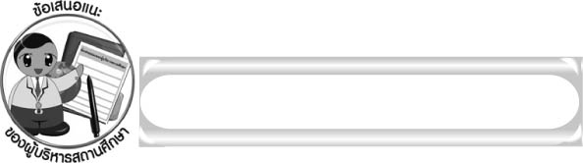
ข้อเสนอแนะของผู้บริหารสถานศึกษา

______________________________________________________________________________
______________________________________________________________________________
______________________________________________________________________________
______________________________________________________________________________
______________________________________________________________________________
______________________________________________________________________________
______________________________________________________________________________
______________________________________________________________________________
______________________________________________________________________________
______________________________________________________________________________
______________________________________________________________________________
______________________________________________________________________________
______________________________________________________________________________
______________________________________________________________________________
______________________________________________________________________________
______________________________________________________________________________
______________________________________________________________________________
______________________________________________________________________________
______________________________________________________________________________
______________________________________________________________________________
______________________________________________________________________________
______________________________________________________________________________
______________________________________________________________________________
______________________________________________________________________________

ลงชื่อ_________________________ (ผู้บริหารสถานศึกษา)
(_________________________)
________/________/_______

บันทึกหลังการสอน

ผลการจัดการเรียนการสอน

______________________________________________________________________________
______________________________________________________________________________
______________________________________________________________________________
______________________________________________________________________________
______________________________________________________________________________
______________________________________________________________________________

ปัญหา/อุปสรรค

______________________________________________________________________________
______________________________________________________________________________
______________________________________________________________________________
______________________________________________________________________________
______________________________________________________________________________
______________________________________________________________________________

แนวทางแก้ไข

______________________________________________________________________________
______________________________________________________________________________
______________________________________________________________________________
______________________________________________________________________________
______________________________________________________________________________
______________________________________________________________________________

ลงชื่อ____________________________ (ผู้บันทึก)
(_________________________)
________/________/_______

